МКОУ «СОШ №1 ст. Кардоникской»

Неделя психологии в школе

Занимательный творческий час в начальной школе
«Волшебная мандала»

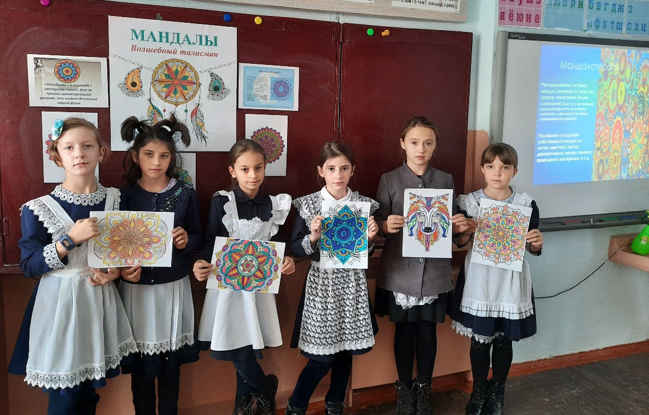

Педагог – психолог Синеокая О.В.

Декабрь, 2020

Цель: Разнообразие творческой деятельности обучающихся начальной школы

Задачи:
- познакомить с техникой рисунок в круге «Мандала»
- научить рисовать мандалу
- воспитывать аккуратность;
- вызвать положительные эмоции, связанные с новыми впечатлениями
- развивать воображение

Ход занятия:
«Здравствуйте ребята, я очень рада вас всех видеть!
«Ребята, расскажите мне, а какое у вас сегодня настроение? У кого хорошее настроение, а плохое? (ответы детей) Да, у нас не всегда бывает хорошее настроение. Когда у вас плохое настроение, это мешает не только вам самим, но и другим детям. Ведь вы становитесь раздражительными и можете с кем-нибудь поругаться или подраться. Поэтому, я хочу, чтобы сегодня у всех вас было хорошее настроение. А чтобы его поднять, я предлагаю вам поиграть».
Игра «Комплименты». Каждый ребенок по кругу делает комплимент своему соседу справа. «Ребята, как вы думаете, а почему мы всегда встаем с вами в круг? (ответы детей) Когда мы встаем в круг, мы становимся ближе друг другу, ведь круг обладает волшебной силой. Ребята, а скажите мне, а что бывает похожим на круг? (ответы детей)
Сегодня на занятии мы будем рисовать узор в круге. А знаете ли вы, что специальным образом расположенный геометрический узор в круге носит специальное название? А какое название оно носит вы узнаете, когда ответите на вопросы кроссворда.

Они с карандашами схожи,
Цветные, и в коробке тоже.
Пиши ты ими на листке,
Асфальте, стенах и доске.
В использовании легки,
Из воска сделаны... (мелки)

Все рисунки нецветные
Разукрасит без труда,
Для него дела такие —
Пустяки и ерунда.
Он ведь настоящий мастер.
А зовут его... (фломастер)

Я рисую облака,
А внизу течет река.
Коль не хороша картинка,
Я сотру ее... (резинкой)

Острый нос чертеж выводит
Аккуратно, не спеша.
Ровно линии проводит
Тонкий нос... (карандаша)
Кисточкою лист смочу,
После — краску нанесу.
Красочным рисунок вышел,
Нет на нем деталей лишних.
Я старался, мне поверь.
Ну а краски — ... (акварель)

Краски я на ней мешаю,
Получаю новый цвет.
Не всегда она большая,
Но удобна, спору нет.
С красками она дружна.
Ну, скажите, кто она? (Палитра)

Руки красные и рот,
Разноцветный я, как в сказке.
Не лентяй, не обормот, —
Просто постарались... (краски)

Итак, ребята, как называется узор в круге? Такой узор называется «мандала» , и он широко используется в Индии.
Как вы думаете о чем мы будем говорить на нашем занятии? Что мы сегодня можем узнать и чему научиться? (ответы детей)
Правильно, мы узнаем, что такое мандала, какая она бывает и каким способом мы с вами можем её создать.

- Беседа «Мандала».
- Ма́ндала - означает Круг, Диск, Вселенная. Элемент её построения – круг. По форме совпадает с колесом мира, цветком лотоса, розы, мифическим Золотым цветком. Типичная форма — внешний круг, вписанный в него квадрат, в который вписан внутренний круг. Традиция плетения этих мандал уходит корнями глубоко во времена индейцев Мексики.
Сами индейцы называли свои изделия Ojo de Dio - "Божий Глаз". В каждую мандалу закладывался сильнейший образ, глубокий смысл, пожелание. А потом, подбирая сочетания цветов, накладывая узоры, каждую фразу вплетали в изделие, тем самым слово за словом, нитка за ниткой создавая мощный оберег. В Мандале есть тайна, поскольку Мир есть тайна для человека, и постижение ее возможно только через постижение своей внутренней тайны. Рисунок Мандалы - это индивидуальный символ каждого из нас, в котором, проявляется текущее внутреннее состояние своих стремлений, желаний, своих сил и своего духа. Человек, постигая себя через мандалу, открывает себя, изменяет себя, осознает себя, и таким образом оказывает на себя самого воздействие.
Как часто нам не хватает слов чтобы выразить то, что у нас в душе.
Рисунок Мандала дает возможноть выразить ваш внутренний мир. Показать всю его красоту и самому понять себя. Мандала — геометрический символ сложной структуры, который интерпретируется как модель вселенной, «карта космоса».

- Ребята посмотрите на экран (см. слайд 10,11). Из каких фигур состоит мандала? А какие фигуры повторяются? (Ответы детей: круг, квадрат, прямоугольник, треугольник).
Педагог подводит итог: Мандала – состоит из таких геометрических фигур как круг, квадрат, треугольник, прямоугольник и многоугольники

Главное в понятии мандалы - это центр мандалы. Центр, из которого расходятся лучи или концентрические окружности. Подойдите к воде и бросьте в неё камушек. Это Вы создали самую простую, естественную природную мандалу. Круги по воде...(слайд 12,13) Испеките круглую лепёшку, набросайте на неё сверху разноцветной начинки, назовите её «пицца». (слайд 14). Это - рукотворная, культурная мандала, самая первая из мандал, созданных руками цивилизованного человечества.

Мандалы делают из дерева, рисуют на бумаге, плетут из ниток, изготовливают из металла и камня, выкладывают их цветов, выполняют цветными порошками или песком. Мандалы часто изображают на полах, стенах и потолках храмов в Индии (слайды15-20)
Мандалы на первый взгляд очень простые и ничем не примечательные рисунки. Такое может показаться только при беглом взгляде на них. В Древней Индии считалось, что мандалы улучшают настроение. Давайте и мы с вами сегодня улучшим настроение и создадим красивую мандалу. (слайд21)
Вам не нужно много материалов, чтобы узнать, как рисовать мандалы.
Все, что вам нужно, это:
- бумага,
- карандаш,
- линейка,
- ластик
Для раскраски вашей мандалы:
- цветные карандаши,
- акварель,
- мелки,
- или любой другой вид материала для окраски.
- *Вы также можете использовать циркуль по желанию.
Давайте начнем!

Для создания мандалы нам необходимо нарисовать круг, а внутри него может быть всё, что пожелаете! Вы можете изобразить множество кругов и овалов, а можете заполнить круг разнообразными угольными фигурами, такими, как квадрат, прямоугольник, треугольник и т.д. Желательно, чтобы весь рисунок сводился к единому центру. То есть у вашей картины должен быть центр. Просто набросанные квадратики и кружочки не будут смотреться, как мандала, привлекающая различную энергетику, тогда это будет просто рисунок.
Далее переходим к раскрашиванию. Ведь то, как вы её раскрасите, будет полностью изображать ваш внутренний мир и психологическое состояние. Если, например, цвета будут слишком яркие и броские, то это означает ваше душевное беспокойство, тревогу и неуравновешенность, поэтому не используйте ядовитые цвета. Если вы используете только бледные пастельные тона, то это символизирует ваше внутреннее спокойствие и уравновешенность, но также означает и слабость воли, неспособность к принятию решений. Поэтому, во время разукрашивания мандалы выбирайте любимые вами цвета. Если, к примеру, вы не любите красный, то не следует брать его только потому, что он гармонирует с вашим любимым жёлтым.

Звучит тихая спокойная музыка. Дети рисуют мандалу.
Выставка работ.

Рефлексия.
- Ребята вам понравилось наше занятие? Какое настроение вызывает у вас наше занятие?
- Что вы узнали нового?
- Что вызвало трудности?

